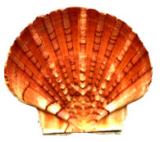
GRANDE EXPOSITION DE COQUILLAGES
ENTREE GRATUITE
- et 10 juin 2007
ouvert de 9 h à 18 h
au château de KERSA
à PLOUBAZLANEC ( 22 )
Bourse nationale d’échanges
Organisée par l’Association Française de Conchyliologie

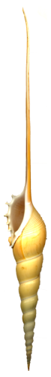

pour tous renseignements s’adresser à :

Patrick Cazalis 14 rue Jean Sio 22150 Hénon
tel : 02 96 69 39 60
email: cazalispatrick@wanadoo.fr
réservation avant le 15 mai 2007
